






Challenge & Innovation

Informacja od Zarządu

W 2003 roku firma Sanden Corporation świętowała 60 rocznicę swojego powstania. Patrząc wstecz na historię naszej firmy, możemy wyróżnić dwie fazy jej rozwoju. Pierwsze 30 lat działalności po jej założeniu można określić mianem Pierwszej Fazy Rozwoju w czasie, której firma skoncentrowała się na rozwijaniu rozmaitych form działalności, w tym na poszerzaniu zakresu działalności w kraju. Kolejne 30 lat nazywamy Drugą Fazą Rozwoju, która była okresem szybkiego wzrostu firmy, rozwijania zakresu jej działalności zagranicą, prowadzenia akcji marketingowych oraz skoncentrowania się na jakości produkcji.

- Pierwsza Faza Rozwoju (1943 – 1970)
W tej fazie spółka położyła fundamenty dla swojego przyszłego rozwoju, prowadząc na początek produkcję i sprzedaż lamp rowerowych, a następnie rozszerzając asortyment na sprzęty gospodarstwa domowego. Zdobyła sobie także silną pozycję wyjściową na rynku dystrybutorów oraz sklepowych zamrażarek i lad chłodniczych.

- Druga Faza Rozwoju (1971 – 2000)
W 1970 roku rozpoczęliśmy współpracę techniczną z firmą J.E.Mitchell w obszarze klimatyzatorów samochodowych, a następnie, po uzyskaniu praw na sprzedaż ogólnoświatową, ruszyliśmy na podbój rynków zagranicznych. Obecnie posiadamy 46 przedstawicielstw w 22 krajach, a wartość naszej sprzedaży wzrosła z 10 mld do ponad 200 mld jenów. W tej fazie wzrost firmy w ogromnym stopniu wspomogła kontrola jakości.

Świadomość, że możemy przegrać w wyścigu z innym firmami, jeżeli nie poprawimy naszej kontroli jakości, sprawiła, ze wyznaczyliśmy sobie za cel zdobycie Nagrody Deming oraz Japońskiego Medalu Nagrody Jakości, a także osiągniecie G STEP 1 w naszej działalności zagranicznej, i w rezultacie poziom kontroli jakości znacznie się poprawił.
Jak sugeruje tytuł naszej piosenki firmowej, teraz, kiedy weszliśmy w nowe tysiąclecie, musimy przyjąć w naszej działalności bardziej globalne podejście. W ciągu najbliższych 30 lat, które ja określam mianem „Trzeciej Fazy Rozwoju”, naszym celem będzie realizacja „Wizji 21 Wieku”, która uczyni z naszej organizacji grupę „doskonałych ogólnoświatowych firm”. Dlatego też, postrzegam 60 rocznicę założenia naszej firmy jako punkt wyjściowy dla Nowej Firmy Sanden.

Na całym świecie dla firmy Sanden pracuje ponad 10 000 osób. Grupa ta obejmuje pracowników naszych oddziałów krajowych i zagranicznych. Pod sztandarem Grupy Sanden, ludzie mówiący wieloma rożnymi językami, pochodzący z wielu rożnych grup kulturowych pracują wspólnie wytwarzając i sprzedając kompresory, automaty i inne sprzęty. Ponieważ zatrudniamy tak wielu pracowników na całym świecie, będziemy w stanie osiągnąć cele naszej Trzeciej Fazy Rozwoju tylko wtedy, kiedy wszyscy będziemy zdążać do tego samego celu. Aby tak było, Nowa Firma Sanden musi ustalić wspólne zasady i wartości dla całej Grupy.

Dlatego też podjąłem decyzję, że będzie konieczne ustalenie jasnych wytycznych dla Nowej Firmy Sanden
i wszystkich pracowników Grupy, wspierających jej działalność w Trzeciej Fazie Rozwoju.

W październiku 2003 roku ogłosiłem nowy zbiór zasad Działania Firmy Sanden na wszystkich spotkaniach Zarządu Spółki oraz zainicjowałem opublikowanie niniejszego podręcznika Zasad Firmy. Zawiera on opis naszej filozofii zarządzania Nową Firmą Sanden.

Chciałbym, aby cała kadra zarządzająca oraz wszyscy pracownicy posiadali niniejszy podręcznik i aby dzięki niemu mogli właściwie rozumieć zasady rządzące firmą oraz, w swojej codziennej działalności starali się do nich stosować. Mam nadzieję, że działając świadomie oraz dumni z naszej pracy w firmie Sanden, wspólnie osiągniemy sukces, realizując nasz wymarzony cel stania się grupą „doskonałych ogólnoświatowych firm”.

Styczeń 2004

Prezes Sanden Corporation



Spis Treści

- Nasz twórczy duch………………………………..……………………………5
- Zasady zarządzania…………………………………………………………….6
- Filozofia korporacyjna…………………………………………………………7
- Wizja korporacyjna……………………………………………………………25
- Polityka zarządzania…………………………………….………………….27
- Plan wykonawczy oraz plan tymczasowy…….………………….27
- STQM…………………………………………………………….………………….29

Załączniki
Karta ochrony środowiska
Karta działań w zakresie BHP
Konwencja Światowa ONZ

Zasada 6: Eliminacja dyskryminacji w zakresie pracy
zawodowej i zatrudnienia;

Środowisko
Zasada 7: firmy powinny wspierać środki
zapobiegawcze w zakresie wyzwań z
dziedziny ochrony środowiska;
Zasada 8: podejmować inicjatywy promujące
większą świadomość ekologiczną oraz
Zasada 9: promować rozwój i poszerzanie technologii ekologicznych.

Inicjatywa Organizacji Narodów Zjednoczonych Spójności Globalnej
Inicjatywa Organizacji Narodów Zjednoczonych Spójności Globalnej

Inicjatywa Organizacji Narodów Zjednoczonych dotycząca spójności globalnej jest wolontariacką inicjatywą obywatelską, której dwa cele w styczniu 1999 roku przedstawił Sekretarz Generalny Organizacji Narodów Zjednoczonych:
  - Wprowadzić poniższych dziewięć zasad jako główny nurt w działaniach przedsiębiorstw
  - Być katalizatorem akcji wspierających cele Organizacji Narodów Zjednoczonych

Prawa Człowieka
Zasada 1: Firmy powinny wspierać i respektować
ochronę międzynarodowych praw człowieka
w zakresie sfery swoich wpływów oraz
Zasada 2: Upewniać się, iż nie prawa człowieka nie są
nadużywane;

Jakość Pracy
Zasada 3: Firmy powinny popierać wolność organizacji
zgromadzeń i wspierać utrwalanie prawa do
zawierania porozumień zbiorowych;
Zasada 4: Eliminacja wszelkich form pracy
obowiązkowej i przymusowej;
Zasada 5: Efektywne przeciwdziałanie pracy dzieci;

I Zasady Firmy
I Zasady Firmy

„Rozwijajmy się mądrze i osiągajmy dobrobyt w harmonii” oznacza, że powinniśmy wykorzystywać naszą inteligencję, łącząc umiejętności rozwoju i pionierską postawę, by osiągnąć pomyślność dla nas wszystkich.

- „Firma jest tak dobra, jak ludzie, których zatrudnia”
„Praca zespołowa pracowników oraz wewnątrz organizacji jest podstawą pomyślności firmy”
(Kaihei Ushikubo, założyciel firmy)

- „Jeśli robisz plany na rok, zasadź ziarenko. Jeśli planujesz coś na 10 lat, zasadź drzewa. Jeśli twoje plany sięgają 100 lat, nie ma lepszego sposobu niż inwestowanie w ludzi.” (Guanzi)

Planowanie na rok to myślenie w kategoriach dnia dzisiejszego, może jutra. To oznacza krótkoterminowe zakładanie, który z naszych produktów będzie się sprzedawał najlepiej.
Planowanie na okres 10 lat to już myślenie kategoriami biznesu. Oznacza ono założenie organizacji, która umożliwi zbudowanie stabilnych podstaw działalności i rozwoju.
Planowanie na 100 lat to kwestia zasobów ludzkich. Ludzie są ważniejsi niż cokolwiek innego, jeżeli firma ma przetrwać i rozwijać się przez 50 lub 100 lat. Musimy być firmą, która stale inwestuje w doskonałe kadry. (Założyciel firmy Kaihei Ushikubo, z przemowy do Zarządu Sanden, 1993r.)

II Zasady Zarządzania



Zasady zarządzania

Spełniać wymagania naszych
klientów, oferując im produkty
wysokiej jakości.

Wnosić własny wkład do rozwoju
społecznego i kulturalnego społeczności, osiąganego dzięki działaniom firmy.

Stworzenie organizacji, z której wszyscy
będą dumni, a która powstanie dzięki
wysiłkom zmotywowanych pracowników.

Nasze Zasady Zarządzania były kamieniem węgielnym działań naszych pracowników od początku istnienia firmy.

KARTA DZIALAŃ W ZAKRESIE BHP

1 listopad 2000r.

Doktryna bezpieczeństwa i higieny pracy
Każda spółka z Grupy Sanden zdaje sobie sprawę z odpowiedzialności i stale próbuje poprawiać kwestie bezpieczeństwa i higieny pracy w stosunku do wszystkich pracowników oraz w odniesieniu do ich warunków pracy. Każdy pracownik będzie próbował osiągnąć i zachować właściwe warunki pracy, aby zachować zdrowie i pracować w bezpiecznym otoczeniu i w spokojnej atmosferze.

Zasady działania w zakresie BHP
- Przepisy i regulaminy
Honorujemy lokalne przepisy i regulaminy. Ustalimy także zasady i przepisy dla zakładu, opisy procedur i procesów i będziemy ich przestrzegać.
- Zarządzanie bezpieczeństwem
Będziemy bardziej świadomi potencjalnych zagrożeń w danych procesach i lokalizacjach. Spróbujemy zbudować miejsce pracy, gdzie nie ma żadnych wypadków.
- Zarządzanie ochroną zdrowia
Omówimy swobodnie rozmaite pomysły i podejmiemy działania, aby zachować jasność umysłu i zdrowie każdego pracownika.
- Szkolenie
Zaplanujemy szkolenie z zakresu BHP i będziemy stale próbować poprawiać warunki pracy.

- Będziemy angażować się w oszczędzanie zasobów i energii, recykling i minimalizowanie odpadów przemysłowych we wszystkich obszarach działalności firmy.
- Będziemy prowadzić kształcenie w zakresie ochrony środowiska oraz informować pracowników firmy na każdym szczeblu, aby poszerzyć świadomość konieczności zachowania środowiska naturalnego.
- W postrzeganiu społeczeństwa przyjmiemy szeroką perspektywę i będziemy przyczyniać się do dobrobytu społeczeństwa, uczestnicząc z własnej inicjatywy w działaniach zachowania środowiska naturalnego w lokalnych społecznościach.
- Aby lepiej zrozumieć potrzeby w tym względzie i współpracować w zakresie ochrony środowiska, zaproponujemy szeroko zakrojone działania PR i dostarczymy niezbędne informacje.

III Filozofia korporacyjna

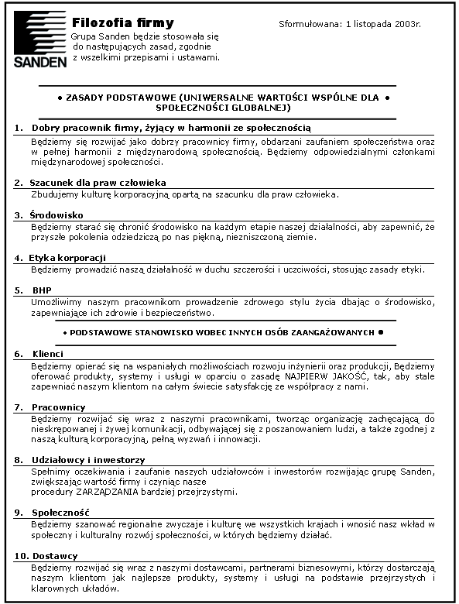

Nasza filozofia korporacyjna wyznacza punkt startowy działań firmy, w które Nowa Firma Sanden zamierza się zaangażować jako grupa „doskonałych ogólnoświatowych firm”.

Kodeks Postępowania Pracownika to Kodeks, którego będziemy przestrzegać zgodnie z naszą filozofią korporacyjną, aby nasi pracownicy byli pracownikami odpowiedzialnymi społecznie.
Preambuła
Grupa Sanden (G-SDC) będzie postępowała według następujących dziesięciu zasad, całkowicie zgodnie z obowiązującym prawem, przepisami i zasadami.

Dla Nowej Firmy Sanden oraz ludzi, którzy w niej pracują, zgodność z przepisami jest podstawową zasadą rządzącą ich podstawowymi działaniami, podejmowanymi w zakresie ich codziennych obowiązków.
Innymi słowy, zasada zgodności z prawem powinna być stosowana we wszystkich działaniach operacyjnych.

KARTA OCHRONY ŚRODOWISKA

18 września1998

Doktryna w zakresie środowiska
Sanden, jako członek światowej korporacji, zdaje sobie sprawę, że zachowanie środowiska naturalnego to najważniejsze wspólne zobowiązanie ludzkości. Aby przekazać kolejnym pokoleniom bezpieczną i czystą ziemie, Sanden podejmie właściwe kroki w każdym obszarze działalności, by zachować środowisko naturalne.

Zasady działania w zakresie ochrony środowiska
- Utworzymy specjalną organizację w celu promowania działań zachowujących środowisko naturalne. Aby zapewnić, że działania te są prowadzone, będziemy przeprowadzać audyty środowiskowe i będziemy próbować je ulepszać.
- Zbierzemy dokładne informacje dotyczące obciążenia środowiskowego wynikającego z działalności firmy, ustalimy cel w zakresie ochrony środowiska i stale będziemy zmniejszać szkodliwy wpływ na środowisko, w takim stopniu, w jakim to będzie technologicznie i ekonomicznie możliwe.
- Oprócz spełniania przepisów w zakresie środowiska, ustalimy także własne normy środowiskowe i będziemy angażować się w zapobieganie zanieczyszczeniu środowiska oraz zapewnienie dalszej ochrony środowiska.
- Wyeliminujemy, w najwyższym możliwym stopniu, wszelkie substancje toksyczne, które obciążają środowisko, poprzez przyjęcie alternatywnych technologii, zmianę materiałów, odzyskiwanie i recykling.

SW-22. Diagram behawioralny
Poniższy diagram pokazuje, gdzie znajdujemy się na drodze od pasywnych pracowników, którzy działają jedynie zgodnie z poleceniami, do pracowników, którzy działają niezależnie i aspirują do pracy wymagającej większej wiedzy.
Zgodnie z diagramem, musimy podjąć działania, by ruszyć w kierunku wyzwań i innowacji.
Przyszły rozwój zależy od tego, jak szybko dokonamy transformacji od sposobu myślenia jako „Naśladowca” do sposób umyślenia „Przywódcy”.

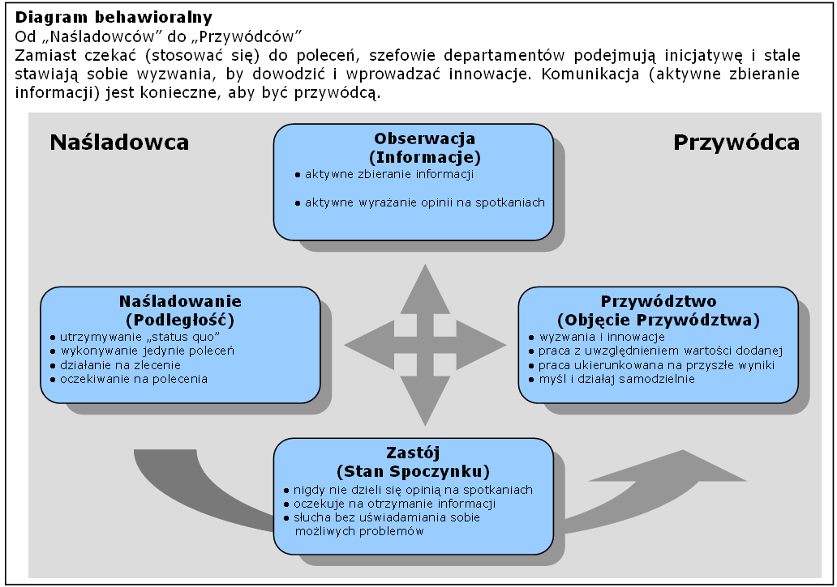

PODSTAWOWE ZASADY

(Uniwersalne wartości wyznawane przez społeczność globalną)
1. Właściwa postawa pracowników oraz harmonijna
koegzystencja ze społeczeństwem.
Będziemy rozwijać się jako dobrzy pracownicy, obdarzani zaufaniem przez społeczeństwo oraz w harmonii ze społecznością międzynarodową.

Poprzez działania podejmowane przez nas jako jednostki oraz poprzez działania firmy Sanden, budujemy głęboki związek ze społecznością międzynarodową i lokalną.

Czasy się zmieniają i firma zaczyna odgrywać coraz ważniejszą rolę nie tylko dostarczając produkty i usługi, ale także służąc społeczeństwu poprzez, między innymi, płacenie podatków oraz tworzenie miejsc pracy. Ponadto, społeczeństwo nakłada większą odpowiedzialność oraz stawia większe wymagania wobec firmy, w miarę, jak rośnie jej wartość dla społeczeństwa.

Sanden angażuje się obecnie w działalność na całym świecie i prowadzi interesy ze światowymi firmami. Aby podtrzymać nasze relacje biznesowe z klientami ogólnoświatowymi, musimy sami stać na światowym poziomie. Jako członkowie społeczności lokalnej i międzynarodowej, zapewniamy, że wszystkie nasze działania pozostają w harmonii ze społecznościami, ale musimy być także być solidni w wypełnianiu naszej roli jako dobrych pracowników, współpracując wraz ze społecznościami lokalnymi w wypełnianiu naszych zobowiązań wobec tychże społeczności.

Z tego powodu, właściwa postawa pracownika oraz harmonijna koegzystencja ze społeczeństwem stanowią pierwszy punkt naszej filozofii korporacyjnej.

Kodeks Postępowania Pracownika

- Będziemy działać świadomie jako członkowie społeczeństwa.
SW-17. Bądź czujny i uważny (by dostarczać informacji

i dyskutować)

Nasze podejście do pracy powinna charakteryzować czujność. W stosunku do ludzi, powinniśmy być uważni. W przypadku kierownictwa, oznacza to przyjmowanie szerokiej perspektywy, zwłaszcza w poważnych sprawach. Informowanie i dyskutowanie to konkretne działania związane z czujnością i uważnością. Informowanie i dyskutowanie to podstawa komunikacji.
SW-18. Komunikacja i zaufanie
Zaufanie pomiędzy ludźmi budowane jest poprzez komunikację w miejscu pracy, także komunikację pomiędzy przełożonymi i podwładnymi. Budowanie relacji opartych na zaufaniu ożywia pracowników, działy i całą firmę.
SW-19. Role i odpowiedzialność
Role to tak jak pozycje na boisku do gry w baseball – nie oznaczają miejsca w hierarchii.
Ważne jest, aby szukać zmian w środowisku, a znalazłszy je, przyjmować szersze spojrzenie na sprawy i stosować je w pracy.
SW-20. Ciągłość i dokładność
Mówi się, że „ciągłość to siła”. Tak jak przez ostatnie 10 lat podkreślałem znaczenie przestrzegania zasady „Punktualności”, wierzę, że należy stosować tego rodzaju zasady do chwili, kiedy staną się częścią kultury korporacyjnej.
SW-21. Ruch „Rola nie stanowisko”
Pracownicy w firmie nie pracują na podstawie nazwy swoich stanowisk, ale zgodnie ze swoją rolą. Aby odnieść sukces w 21 wieku, istotne jest, aby pracować zgodnie ze swoją rolą i dlatego rozpoczęliśmy ruch „Rola, nie stanowisko” i chcielibyśmy, aby stał się on częścią naszej kultury.

SW-14. Interakcja „Okaeshi”

2. Poszanowanie Praw Człowieka

Będziemy budować kulturę korporacyjną opartą na szacunku dla wszystkich jednostek i praw człowieka.

Interakcja to podstawa wzmacniania Zadowolenia Pracowników (ES). Komunikacja to forma interakcji.
Zadowolenie sprawia nam, kiedy nasza obecność jest zauważana, a martwi nas, jeżeli jesteśmy ignorowani. Interakcja to sposób na budowanie dobrych relacji międzyludzkich.
Interakcję można opisać także jako następujące zasady:
- Odpowiedź
- Zwrot
- Przeciwdziałanie
- Reakcja
- Rewanż
Przykładem interakcji może być surowy, ale konstruktywny krytycyzm prezentacji i odpowiedzi na przygotowane materiały, jak również spotkania i inne osobiste kontakty. Dobroć w stosunku do innych rozpoczyna się od interakcji.

SW-15. Musimy być najlepsi
Nasi klienci to klienci światowej klasy. Musimy więc w każdym względzie osiągać także światowy poziom, jeżeli mamy zasłużyć na zadowolenie naszych klientów.

SW-16. Firma doskonała
Obecnie próbujemy zrobić wszystko, by zrealizować naszą wizję (cel) stania się firmą doskonałą w każdym względzie, w tym w zakresie finansowym i pod względem jakości produktów.

Obecnie poszanowanie dla praw człowieka jest powszechną zasadą na całym świecie. Sanden buduje kulturę korporacyjną opartą na poszanowaniu praw człowieka, jednocześnie uznając ludzi za wartość najwyższą, poprzez respektowanie ich człowieczeństwa i zapewnianie jednakowych szans zgodnie z zasadą, że Firma jest tak dobra jak ludzie, których zatrudnia.

(Odnośnik)
Powszechna Deklaracja Praw Człowieka (1948)
Wszyscy ludzie rodzą się wolni i mają równe prawa i tę samą godność. Obdarzeni są rozumem i sumieniem i powinni postępować w stosunku do siebie w duchu braterstwa.

Kodeks Postępowania Pracownika

- Nie będziemy brać udziału w żadnego rodzaju dyskryminacji
- W naszych działaniach będziemy zawsze próbować postawić się w sytuacji innych osób
3. Środowisko
W każdym aspekcie naszych działań korporacyjnych będziemy próbować zachować środowisko w dobrym stanie, by zapewnić, że przyszłe pokolenia odziedziczą naszą piękną ziemię.

Dwudziesty pierwszy wiek jest często nazywany „wiekiem środowiska”, a wysiłki zmierzające do zachowania środowiska naturalnego są podejmowane na całym świecie. W związku z tym, rola i obowiązki, które wypełniać mają firmy ciągle rosną.
Zgodnie z naszym Kodeksem Środowiskowym oraz polityką środowiskową, jesteśmy zdecydowani zrobić wszystko, co w naszej mocy, aby wyeliminować wszelkie odpady, w ciągu całego cyklu życia naszych produktów. W tym celu, musimy zastosować nasza politykę „żadnych zakupów, żadnego zużycia, żadnego wprowadzenia” we wszystkich aspektach naszych działań korporacyjnych.
Ponadto, podczas budowy zakładu Sanden Forest Akagi, potwierdziliśmy, że jest możliwe podjęcie wysiłków na rzecz ochrony środowiska i jednocześnie rozwijanie przemysłu. Sanden będzie nadal starał się harmonijnie współistnieć z naturą i przemysłem.

Kodeks Postępowania Pracownika

- Zwracając uwagę na ogólny rozwój społeczeństwa, każda jednostka będzie starać się chronić środowisko i uczyni z tego swoje zobowiązanie
- Będziemy stosować się do przepisów i praw właściwych krajów

SW-10. Podejmowanie ryzyka
Podejmowanie ryzyka dotyczy przekształcania ryzyka w wysokie zyski poprzez wyzwania i innowacje (wyzwania oznaczają podejmowanie ryzyka).
Podstawowe stanowisko naszego zarządu to nie bać się podejmowania ryzyka.

SW-11. Wizja i wysokie aspiracje
Nowa firma Sanden to firma z wizją, nadziejami i wysokimi aspiracjami – nie można żyć bez wizji.
- Człowiek, który nie ma wizji, nie ma celów.
- Człowiek, który nie ma celów, nie ma planów.
- Człowiek, który nie ma planów, nie może działać.
- Człowiek, który nie może działać, nie przynosi wyników.
- Człowiek, który nie przynosi wyników, nie może być szczęśliwy.

SW-12. Przejrzysta komunikacja
Dotyczy to komunikacji, która umożliwi nam osiągnięcie jak najwięcej z naszych wspólnych wysiłków poprzez zintegrowane interakcje wszystkich osób zaangażowanych – klientów globalnych, dostawców, przełożonych i podwładnych oraz działów firmy.

SW-13. Radośnie ale stanowczo
Będziemy wobec wszystkiego przyjmować aktywną, zrównoważoną postawę, będąc w pracy i poza nią. Będziemy postrzegać wszystko w pozytywnym świetle.

SW-7. SQC (Naukowa Kontrola Jakości)
Metody Postępowania firmy Sanden STQM wymagają prowadzenia nieprzerwanie procesu poprawy jakości w zakresie zadań wykonywanych przez poszczególnych pracowników oraz ich wyników.
Dlatego też STQM zakłada istnienie Naukowej Kontroli Jakości, której celem jest poprawa jakości zarządzania poprzez zastosowanie metod naukowych, a nie jedynie prostej statystycznej kontroli jakości.
Stopniowo akumulowane efekty Naukowej Kontroli Jakości pomagają gwarantować jakość zarządzania i wyniki.

SW-8. Duch przedsiębiorczości
Chciałbym, aby wszyscy pracownicy postrzegali każdy aspekt swojej pracy w taki sposób, jakby zajmowali stanowisko prezesa firmy. W ten sposób zmienią swoje podejście do zasobów ludzkich, materialnych i finansowych.

SW-9. Nowe wartości i trwałe wyniki
W procesie tworzenia nowych wartości nie będziemy ograniczeni tradycyjnymi metodami, czyli nowymi produktami, nowymi rynkami, nowymi spółkami, nowymi technologiami, nowymi systemami produkcji, nowymi sposobami wykorzystania zasobów ludzkich, nowymi technikami, nowymi sposobami wykorzystania aktywów i funduszy, itd. ale staniemy na czele procesu zmian, angażując się codziennie w nowe działania, aby osiągnąć trwałe wyniki.

4. Etyka korporacyjna
4. Etyka korporacyjna

Będziemy prowadzić działalność w duchu uczciwości, zgodnie z naszym silnym poczuciem etyki.

Będziemy prowadzić działalność w duchu uczciwości, zgodnie z naszym silnym poczuciem etyki.

W firmie Sanden etyka korporacyjna oraz zgodność z prawem oznaczają wprowadzanie w życie Filozofii Korporacyjnej oraz przyjmowanie jako swojej filozofii wiernego wypełniania zobowiązań społecznych firmy lub angażowania się w konkretne, powiązane działania praktyczne.

Konkretnie, filozofia ta sformułowana jest w punktach od 1 do 4 poniżej:
  - Zgodność z prawem (w tym przepisami i standardami międzynarodowymi)
  - Zgodność z normami społecznymi
  - Zgodność z przepisami wewnątrzzakładowymi
  - Ustanowienie i rozpowszechnienie kultury korporacyjnej

Istnieją także przypadki, gdzie termin „zgodność” stosowany jest w wąskim zakresie stosowania się do przepisów prawa.

Kodeks Postępowania Pracownika

- każdy z nas będzie postępował zgodnie z zasadami etyki
- wszystkie działania firmy będą prowadzone w duchu zgodności
- będziemy zdecydowanie przeciwdziałać wszelkim antyspołecznym siłom zagrażającym porządkowi i/ lub bezpieczeństwu w społeczeństwie

Kodeks Postępowania Pracownika

[Zachowywanie porządku w miejscu pracy]
- będziemy współpracować w ramach naszej firmy w duchu poszanowania praw człowieka, indywidualności i człowieczeństwa
- zbudujemy otwarte i liberalne miejsca pracy
- w relacjach między pracownikami nie będzie bezsensownych formalności
- w godzinach pracy lub w zakładzie pracy, bez uprzedniego zezwolenia nie będziemy zajmować się sprawami politycznymi, religijnymi lub niezwiązanymi z firmą

[Jasne rozróżnienie pomiędzy sprawami firmy, a sprawami osobistymi]
- będziemy zachowywać jasne rozróżnienie pomiędzy sprawami firmy, a sprawami osobistymi

[Właściwe zarządzanie informacjami]
- uzyskamy dane zewnętrze poprzez regularne kanały komunikacji i będziemy nimi właściwie zarządzać
- nie będziemy ujawniać informacji o klientach oraz innych danych niepublicznych lub poufnych dotyczących samej firmy Sanden, a które nabyliśmy w toku działalności
- nie będziemy niszczyć, fałszować, fabrykować lub bezprawnie wykorzystywać informacji firmowych

SW-4. Zasada „Sangen-Shugi” – Genba (centrum
wydarzeń), Genbutsu (Produkt) oraz Genjitsu/
Genjo (Sytuacja)

Zasada koncentrowania się na rzeczywistości danego miejsca, produktu i sytuacji. Jeżeli szybko potrafimy rozpoznać i ogarnąć sytuację, miejsce i produkt, ułatwia nam to zidentyfikowanie najważniejszych kwestii i podjęcia działań, by sobie z nimi poradzić.

SW-5. Opinie i dyskusje

Ponieważ formułowanie naszych opinii i angażowanie się w dyskusje stanowią podstawy naszej korporacyjnej kultury wyzwań i innowacji, możemy wykorzystać je, by zachęcać pracowników do przełamywania barier i by identyfikować i rozwiązywać problemy.
Formułowanie opinii: ◊ spełnianie swojej roli
◊ wykazywanie w stosunku do
innych dobrej woli i uwagi
◊ otwartość
Owoce dyskusji: ◊ innowacyjne produkty, systemy i
metody
◊ konkretne środki na rozwiązanie
problemów
◊ podkreślanie problemów, które
pominięto.

SW-6. Myśl i działaj samodzielnie (zostań przywódcą)
Prowadź zamiast naśladować. Żyjemy w czasach, kiedy komputery zastępują naśladowców.

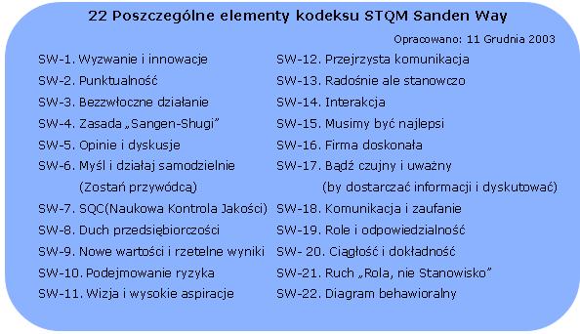

Dokładne wdrażanie

SW-1. Wyzwania i innowacje
Wyzwania oznaczają opracowywanie przełomowych rozwiązań, pokonywanie barier, z którymi się spotykamy. Innowacje polegają na stałym przekształcaniu wszystkiego, co staje się przeżytkiem z powodu zmieniających się czasów.

SW-2. Punktualność
Planowanie i praca zgodnie z grafikiem (punktualność spotkań itd. jest wymagana jako sprawa oczywista), czyli stosowanie się do planów, dat dostawy i dotrzymywanie obietnic.

SW-3. Bezzwłoczne działanie
Działanie w terminie jest lepsze niż nadmierne myślenie. Oznacza to szybkie działanie, co jest podstawową sprawą w naszym szybko rozwijającym się społeczeństwie współczesnym.

- w firmie Sanden nie będziemy korzystać z dokumentów i informacji uzyskanych podczas poprzednio wykonywanej pracy, które mogą stanowić własność lub tajemnicę innej firmy. Ponadto, opuszczając firmę, nie ujawnimy innym informacji poufnych lub stanowiących własność firmy, które uzyskaliśmy w okresie zatrudnienia
- będziemy operować danymi osobowymi chroniąc prywatność pracowników

[Poszanowanie Praw Własności Intelektualnej]
- będziemy pracować wspólnie, by zachować i chronić prawa własności intelektualnej spółki
- będziemy szanować prawa własności intelektualnej innych firm i/ lub osób

[Zakaz konfliktu interesów]
- nie będziemy postępować w sposób, który mógłby naruszyć interesy spółki lub jej klientów, dla naszego własnego dobra
- nie będziemy wykorzystywać swojej pozycji w spółce dla uzyskania korzyści dla żadnej innej strony, jak tylko samej firmy

[Zakaz molestowania seksualnego]
- nie będziemy uczestniczyć w żadnej formie molestowania seksualnego

[Zakaz transakcji wewnętrznych]
- nie będziemy angażować się w zakup akcji i podobne transakcje, które stanowią przykład bezprawnych transakcji wewnętrznych

[Zakaz wykonywania innej pracy]
- nie będziemy pracować dla innych firm lub angażować się w inną działalność bez pozwolenia

[Relacje z politykami i urzędnikami rządowymi]
- nasze relacje z politykami i urzędnikami rządowymi będą oparte na zwykłych i zdrowych zasadach

VII Metody postępowania firmy Sanden

11 grudzień 2003r.
Masayoshi Ushikubo, Przewodniczący i Prezes

Określenie Metody Postępowania firmy Sanden STQM dotyczy spraw, które poruszałem na wszystkich spotkaniach Zarządu Sanden oraz na spotkaniach podobnych organów w ciągu ostatnich dwunastu lat, ponieważ były one niezwykle istotne w tamtym czasie, jako że dokonywała się transformacja Grupy Sanden (G-SDC) w grupę doskonałych firm. Zebrałem te zasady w kodeks, który określam mianem Metod Postępowania firmy Sanden STQM. Obecnie kodeks ten obejmuje 22 elementy.
Dzisiaj nadal uważam każdy z nich za niezmiernie ważny i chciałbym, by stały się kamieniami węgielnymi działań G-SDC.
Kodeks ten stanie się częścią przekonań, wartości i metod G-SDC w tym momencie, kiedy wszyscy pracownicy uznają je za fundament swoich własnych działań.
Zachęcam wszystkich, aby stosowali zasady STQM Sanden Way we wszystkich swoich działaniach.

[Definicja STQM]

STQM to działania, które mają na celu skumulowanie codziennych wysiłków kreatywnej poprawy, poprawiających jakość zarządzania oraz wyniki, co pomoże zbudować firmę, która odniesie sukces w dwudziestym pierwszym wieku.

Wskazywanie lub ustalanie celów to najważniejsze zadanie szefów departamentów. Cele należy wyznaczać na właściwym poziomie. Jeżeli ustalone zostaną zbyt wysoko, pracownicy stracą motywację do ich osiągania. Jeżeli są ustalone zbyt nisko, nie zrealizujemy naszych prawdziwych aspiracji.

Nasze plany średnioroczne służą zarządowi jako cyrkiel, którym wyznacza on ścieżki do osiągnięcia naszych celów.

Celem naszego planu wykonawczego jest wyjaśnienie, co należy zrobić w kolejnym roku czy półroczu oraz w jaki sposób należy wykorzystać zasoby ludzkie, materiały oraz zasoby finansowe, aby uzyskać wymagane rezultaty.

Poniższe trzy programy ramowe mają najważniejsze znaczenie przy wypełnianiu planów średniorocznych i wykonawczych.

- Plan ramowy działań w celu zapewnienia pełnego wdrożenia polityki firmy.
- Plan ramowy działań rozwoju zarządzania – na poziomie zasobów ludzkich.
- Plan ramowy działań w zakresie innowacji i usprawnień.

5. Bezpieczeństwo i Higiena
5. Bezpieczeństwo i Higiena

Umożliwimy naszym pracownikom prowadzenie zdrowego stylu życia przez stworzenie środowiska, które zapewnia ich zdrowie i bezpieczeństwo.

W oparciu o zasadę, że ”firma jest tak dobra jak ludzie, których zatrudnia”, będziemy reagować na różne kwestie związane z pracownikami, przyjmując elastyczne podejście do zatrudnienia, pracy i urlopów, aby zapewnić pracownikom pełny rozwój ich indywidualności oraz osiągnięcie samorealizacji, przy ich jednoczesnym zdrowym stylu życia.
Ponadto, ponieważ wiemy, że zapewnienie pracownikom bezpieczeństwa, higieny i zdrowia jest nierozłącznie związane z działaniami firmy, przyjęliśmy dla firmy „Kartę Bezpieczeństwa i Higieny Pracy” i będziemy pracować, by poprawić środowisko pracy zgodnie z warunkami w danych krajach.
Firma Sanden przedkłada ludzkie życie i bezpieczeństwo nad wszystko inne.
W każdym kraju, gdzie firma Sanden działa, będzie stosowała się do litery i założeń prawa i przepisów dotyczących spraw pracowniczych.

Kodeks Postępowania Pracownika

- nadamy najwyższy priorytet zapewnieniu bezpieczeństwa i higieny działania firmy, aby pracownicy mogli pracować bez obaw
- będziemy stosować się do przepisów prawa, ustaw i zasad dotyczących kwestii pracowniczych w konkretnych krajach

- Klienci

Będziemy stawiać na kompetencje inżynierii i
produkcji, będziemy oferować produkty, systemy i
usługi zgodnie z zasadą „Jakość przede
wszystkim”, co zapewni stałe zadowolenie naszym
klientom na całym świecie

Podstawowe zasady postępowania wobec osób
zaangażowanych

Firma Sanden jest znana ze swojego rozwoju technologicznego oraz możliwości produkcyjnych.

W marcu 2001 roku zadeklarowaliśmy, że „Dwudziesty pierwszy wiek poprowadzi firmę Sanden na drogę pożegnania z nazwą „producenta”. Zamiast tego, firma przekształci się w „dostawcę produktów, systemów i usług”, zgodnie z rozwojem technologicznym i możliwościami produkcyjnymi.

Nasze podstawowe zasady postępowania wobec klientów to zdobycie ich zaufania poprzez stosowanie podejścia „Klient przede wszystkim”, które opiera się na stałym dostarczaniu atrakcyjnych produktów oraz związanych z nimi systemów i usług, które powstają dzięki naszemu zaangażowaniu w rozwój technologiczny i naszym możliwościom produkcyjnym.

V Polityka Zarządzania

Nasza polityka zarządzania obejmuje koncepcje, które stanowią wytyczne do przygotowania planów średnioterminowych i planów wykonawczych do osiągnięcia Wizji Korporacji Sanden na Początek Dwudziestego Pierwszego Wieku.

VI Plan średnioterminowy i wykonawczy

Plany to najważniejsze narzędzie zarządzania w procesie realizacji naszej wizji. Stanowią także deklarację wyzwań, obietnic i zamierzeń, z którymi szefowie działów zmierzą się próbując osiągać swoje cele. To również łączenie decyzji zarządu oraz wiedzy wszystkich zaangażowanych stron. Wytrwałość i determinacja w osiąganiu planowanych celów są także istotne.

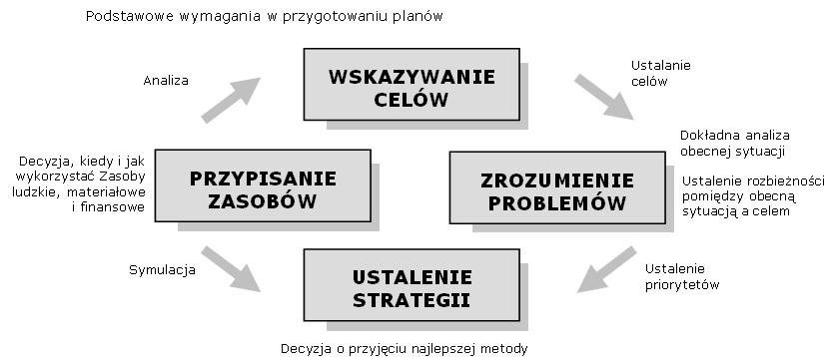

Społeczności na całym świecie zostały określone w Filozofii Korporacyjnej, punkty 6 do 10.

Cel wskazany w punkcie 1, dotyczący tworzenia firm, które prosperują, sugeruje, że wszystkie firmy w grupie osiągają swoje cele jako niezależne jednostki oraz że poprzez swoją integrację w sieci, generują efekt synergii, zapewniając możliwość zrównoważonego rozwoju w organizacji stabilnych spółek. Grupa tworząca firmy oznacza grupę spółek, które produkują i sprzedają produkty pod marką Sanden (w tym Vendo).

Kodeks Postępowania Pracownika

Podejście „Klient przede wszystkim”

- Zawsze w naszych działaniach będziemy stosować podejście „Klient przede wszystkim”

Podejście „Jakość przede wszystkim”

- W zakresie produkcji będziemy zawsze postępować zgodnie z zasadą „Jakość przede wszystkim”

Prowizja

- Będziemy płacić prowizje uczciwie i zgodnie ze standardami firmowymi

Rozrywka i upominki

- Będziemy oferować rozrywkę i upominki w granicach ogólnie przyjętych norm społecznych

- Pracownicy

Będziemy wzrastać wraz z naszymi pracownikami tworząc kulturę organizacji, która zachęca do nieskrępowanej i żywej komunikacji nasyconej duchem poszanowania człowieka i zgodnej z naszą korporacyjną kulturą wyzwań i innowacji.

Korporacyjna kultura wyzwań i innowacji

Kultura firmy Sanden wymaga aktywnego ducha wyzwań we wszystkim, co robimy, oraz poszanowania motywacji sięgania, gdzie „wzrok nie sięga”.
Bez względu na miejsce pracy oraz zmiany pokoleniowe, ta zasada zawsze pozostanie taka sama.
Mocne korzenie i niezachwiane podstawy powinny umożliwić jej przetrwanie nawet najbardziej niekorzystnych warunków oraz wydanie zdrowych i trwałych owoców.
Wyzwanie podjęte przez pojedynczego pracownika prowadzące do przełomu staje się częścią kultury korporacyjnej, która w pozytywnym sensie trwa dalej jako tradycja i duma firmy. Ponieważ wyzwania stanowią część kultury, najważniejsze jest, aby wyzwania i przełom nie były traktowane jako jednorazowe działania, ale powtarzały się codziennie.
Z tego powodu, musimy dobrze zrozumieć znaczenie, cele i tło „Metody Postępowania firmy Sanden STQM” i zapewnić, że duch tej metody będzie występował we wszystkim, co robimy każdego dnia.

Kodeks Postępowania Pracownika
- Będziemy chętnie stosować Metody Postępowania Firmy Sanden STQM
IV Wizja Korporacyjna

Wizja Korporacji Sanden 21 wieku

Grupa Sanden powinna:
- Budować firmy, które dobrze prosperują
- Łączyć siły witalne wszystkich pracowników
- Pozytywnie przyczyniać się do pomyślności
i dobrobytu Klientów, Udziałowców, Dostawców
i lokalnych Społeczności na całym świecie.

DOSKONAŁE FIRMY OGÓLNOŚWIATOWE

Punkt 2, Łączenie sił witalnych wszystkich pracowników oznacza sytuację, kiedy – mówiąc językiem fizyki – łącząc wysoki poziom jakości uzgodnią swoje wektory, a więc będą zdążać w tym samym kierunku, wtedy wygenerują dużą siłę wypadkową dla całej firmy. Pracownicy wysokiej jakości to liderzy, czyli takie osoby, które potrafią przełożyć na działanie założenia Sanden STQM.

Punkt 3, Pozytywne przyczynianie się do pomyślności i dobrobytu oznacza ni mniej ni więcej tylko osiąganie celów naszej wizji. Podstawowe założenia dotyczące stosunku firmy wobec Klientów, Udziałowców, Dostawców i lokalnych

- Dostawcy

Będziemy rozwijać się wraz z naszymi dostawcami, którzy są naszymi partnerami biznesowymi
i dostarczają naszym klientom najlepsze możliwe produkty, systemy i usługi, w oparciu o jasne
i przejrzyste układy.

Nasze stanowisko wobec dostawców i konkurentów opiera się na zasadzie, że musimy działać zgodnie z literą prawa, a konkretnie przepisów o konkurencji, opracowanych przez wiele krajów, aby zapewnić zdrowy rozwój ich gospodarek, zachowując i promując sprawiedliwą i swobodną konkurencję.

Kodeks postępowania pracownika
- Stosunki z dostawcami
Zdrowe i przejrzyste układy
- będziemy zachowywać zdrowe, przejrzyste układy z dostawcami, zapewniając jednocześnie, że są one rozsądne i uczciwe
Zgodność z prawem i przepisami
- umowy i transakcje, na mocy których dostawcom powierzana jest produkcja, naprawy lub inne usługi, będą zawierane po zapewnieniu, że wszystkie strony umowy właściwie rozumieją odpowiednie przepisy, prawa i zasady
- właściwe stosunki z dostawcami
Przejrzyste i sprawiedliwe układy
- będziemy konkurować w sposób właściwy, zgodnie z korporacyjną polityką zdrowych relacji

- Udziałowcy i inwestorzy

Odpowiemy na zaufanie i oczekiwania naszych udziałowców i inwestorów przez rozwój Grupy Sanden, zwiększanie wartości korporacji i budowanie bardziej przezroczystego stylu zarządzania.

Sanden to spółka akcyjna (Kabushiki Kaisha), której udziałowcy i inwestorzy powierzyli swoje fundusze.

Aby zdobyć zaufanie swoich udziałowców i inwestorów, Sanden musi uważnie zarządzać, zachowywać i zwiększać aktywa Grupy oraz stale pracować nad poprawą przejrzystości systemu zarządzania.

Kodeks Postępowania Pracownika

Zachowywanie i powiększanie aktywów Grupy
- Aby zdobyć zaufanie naszych udziałowców, będziemy próbować zachować i zwiększyć aktywa Grupy
Właściwe praktyki księgowe
- Przyjmiemy właściwe praktyki księgowe i będziemy przeprowadzać efektywne audyty wewnętrzne
Przejrzystość systemu zarządzania
- Aktywnie będziemy przekazywać informacje o naszej działalności naszym udziałowcom i inwestorom oraz będziemy zwiększać przejrzystość naszego systemu zarządzania

- Społeczność

Będziemy szanować regionalne zwyczaje i kulturę, na całym świecie oraz będziemy przyczyniać się do rozwoju społeczno-kulturalnego społeczności, z którymi jesteśmy związani.

Poprzez nasze własne działania i działania firmy Sanden, będziemy budować trwałe więzi z lokalnymi społecznościami. Trwałość firmy Sanden zależy od społeczności lokalnych. Dostarczamy nie tylko produkty, systemy i usługi, ale działamy także w pełni świadomi naszej roli w zakresie służenia społeczeństwu poprzez, między innymi, płacenie podatków i tworzenie miejsc pracy.

Od firmy wymagać się będzie także wypełniania korporacyjnych zobowiązań społecznych. Jeżeli chodzi o korporacyjny wkład dla społeczeństwa, firma Sanden będzie pracować, by tworzyć związek ze społeczeństwem oparty na aktywnym procesie współistnienia z nim. Nie tylko będziemy angażować się w działania korzystne dla społeczności lokalnych, ale zapewnimy także, że nasze działania w ramach społeczności lokalnych przyniosą rezultat w postaci wdrażania niezależnych programów, realizowanych we współpracy w agencjami administracyjnymi i organizacjami pozarządowymi. Będziemy szanować różnorodne wartości i niezależność naszych pracowników, tworząc mechanizmy wspierania ich samodzielnych działań.

Kodeks Postępowania Pracownika

Poszanowanie zwyczajów regionalnych i kultur na całym świecie

- będziemy szanować zwyczaje biznesowe i kulturę we wszystkich krajach świata

Wkład do społeczeństwa

- będziemy odgrywać rolę w rozwoju społeczeństwa przez aktywny udział w działaniach, które przynoszą mu korzyść

